Krajské státní zastupitelství Mozartova 3 60152 Brno
NÁŠE čj.:3SPR 134/2019 ZE DNE:
VAŠE čj.:
VYŘIZUJE:
TEL.:
FAX:
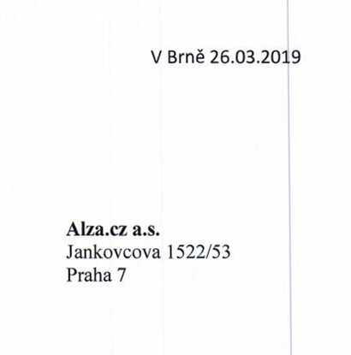
E-MAIL:

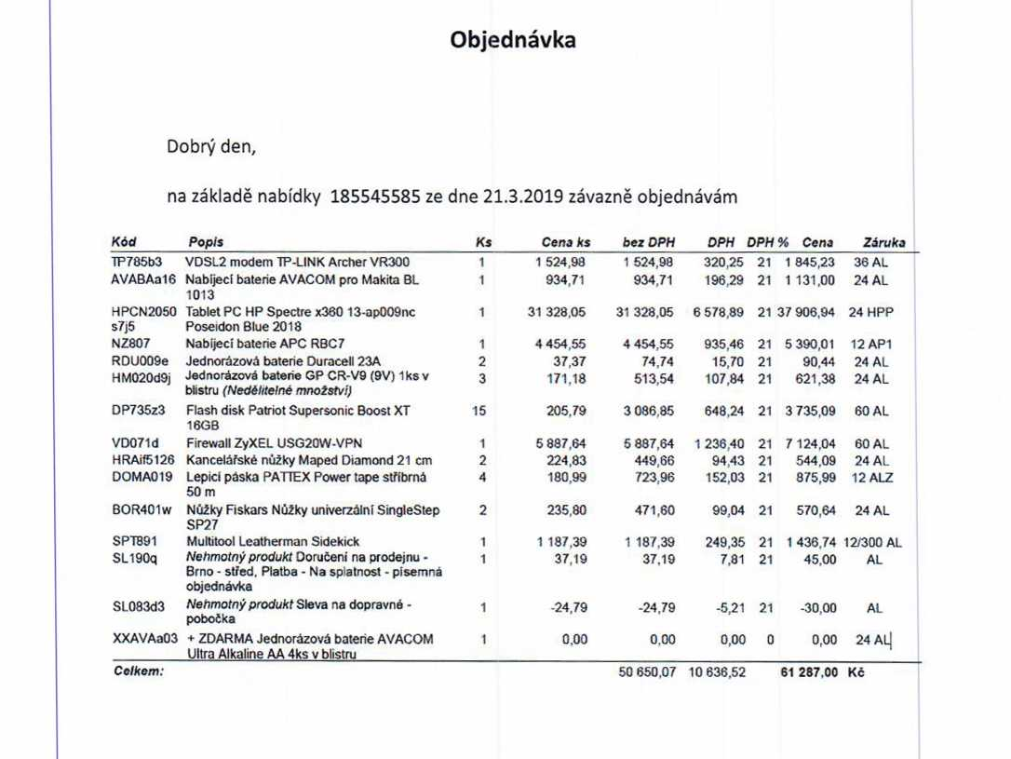

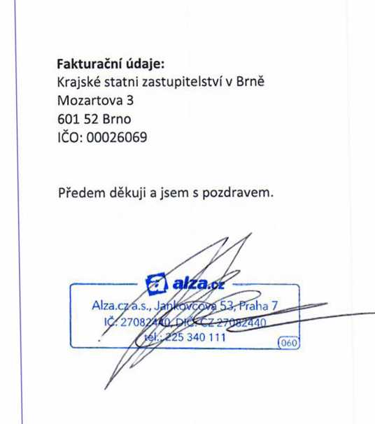
Digitálně podepsal / Datum: 2019.03.26 15:13:31 +01'00'

